PREFA Saumrinnenhaken moosgrün 06 Moosgrün
PREFA

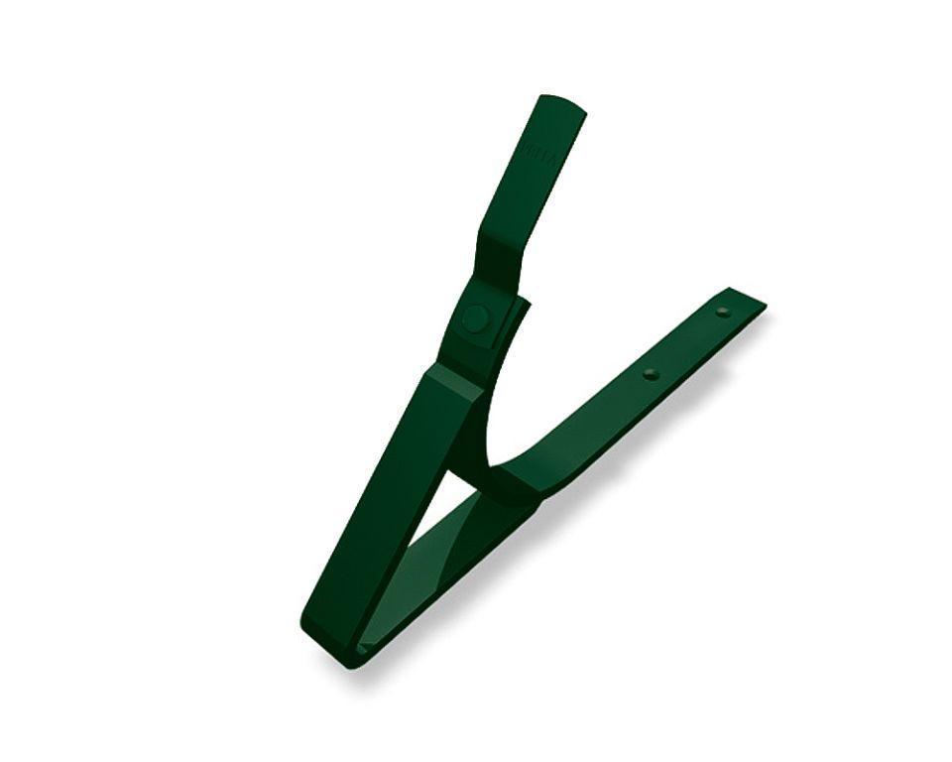Eigenschaften
GTIN:
4043111054452
HAN:
523008
Farbton
grün
Oberfläche
pulverbeschichtet
Produkt
Haken
Querschnittsform
halbrund
Werkstoff
Aluminium
Breite (mm)
30,00
Länge (mm)
350,00

